一体化渗压计
规格书

深圳威惠智能科技有限公司

一、简介
基于OpenHarmony系统深度开发的一体化渗压计产品，集传感采集、数据传输、供电管理于一体，通过微型化设计实现空间压缩，降低部署成本。鸿蒙分布式能力打通设备间协作链路——设备与平台秒级同步多维数据，支持RS485+Modbus协议直连。
渗压计适用于长期埋没在水工结构物或其它结构物及土体内，测量结构物或土体内部的渗透（孔隙）水压力，置放于测压管内测量扬压力的变化量，长期监测水库、河流、湖泊等的水压。

现有产品
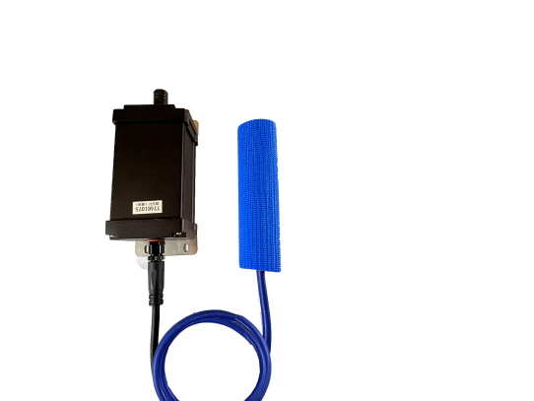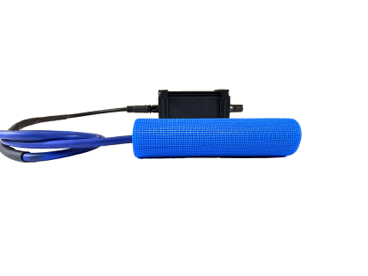
一体化渗压计产品图

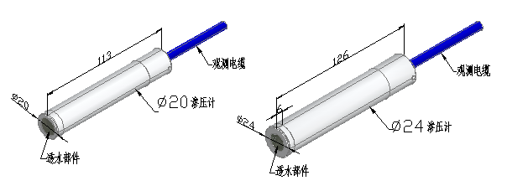
渗压计结构图

- 振弦频率测量，抗干扰，稳定性强。
- 宽量程，覆盖0~4MPa（可定制）。
- IP67防护，全不锈钢壳体，耐腐蚀。
- 温度自动补偿，实时修正数据影响。
- 支持RS485通讯，可无缝接入平台。

产品优势
- 一体化设计：集数据采集、数据存储、数据传输、电池于一体，无需额外安装网关，也无需额外接电，方便快捷。
- 数字化传输：直接转化未数字量方便远程采集和传输。
- 稳定性强：采用高性能传感器，数据稳定。
- 结构小巧：小巧美观，可在多种结构下安装。
- 环境适应性强：极端环境下也可以工作。
- 远程配置：可通过平台远程下发所需参数设置，如加快采集频率，满足工程需求。
- 低功耗：休眠状态下电流低至10uA，减少电量的损耗
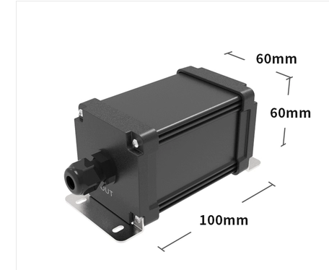
采集端外观图

技术参数及指标

表一渗压计规格表
尺寸参数 | 外径D | 20、24mm
尺寸参数 | 长度L | 113、126mm
性能参数 | 分辨率 | 0.025%F.S
性能参数 | 拟合/端基精度 | 0.1%F.S/0.5%F.S
性能参数 | 测温范围 | -40~+80℃
性能参数 | 灵敏度 | ±0.1℃
性能参数 | 测温精度 | ±0.5℃
性能参数 | 过范围限 | 测量上限1.5倍
性能参数 | 仪器材料 | 316L不锈钢
性能参数 | 绝缘电阻 | ≥50 MΩ

表二规格参数表
规格参数 | 传感器 | 振弦式孔隙水压力传感器，量程：0~4MPa（可定制），精度：≤0.1%F.S
规格参数 | 供电方式 | 内置锂亚电池，可更换，不低于19000mAH 标称电压3.6V DC
规格参数 | 防护性能 | 传感器316L不锈钢壳体，IP68防护等级
规格参数 | 温度补偿 | 内置高精度温度传感器，补偿范围：-20℃~+80℃，精度：±0.5℃
规格参数 | 通讯接口 | NB-IOT(B3/B5/B8全网通）  4G Cat1（B1/B3/B5/B8)
规格参数 | 功能设置 | 超压报警阈值可设置，报警响应时间≤15秒

四、安装说明
安装传感器前的准备工作
1）渗压计在安装前，应先进行检测，合格后方可安装
2）渗压计透水板的浸饱和：渗压计的透水板有一定的密度，压力水要透过透水板作用在感应膜上，如果透水板与感应膜之间的储水腔没有充满水（含有气泡），将会造成渗压计测值的严重滞后
3）在埋没前渗压计的透水板与储水腔必须驱除空气，具体操作方法：先将透水板部件从渗压计本体上拔下，然后将透水板部件放入水中浸泡2小时以上，排除透水石中的气泡，使其充分饱和，然后将渗压计与透水板部件浸没在水中重新装配起来。

五、安装示意图

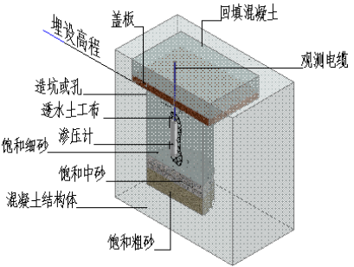
图一混凝土结构体埋没图
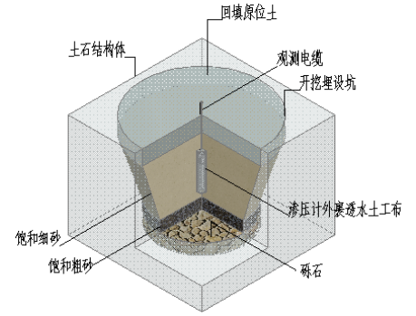
图二土石结构体埋没图
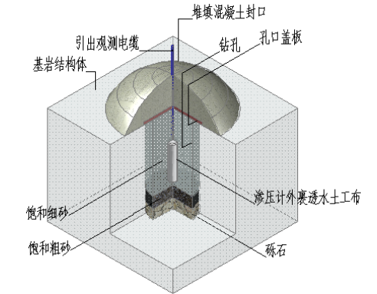
图三基岩中埋没图
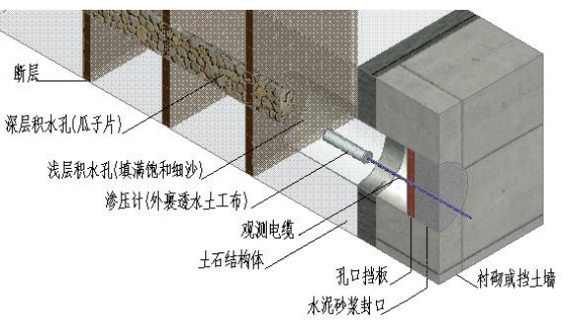
图四隧道边坡埋设图
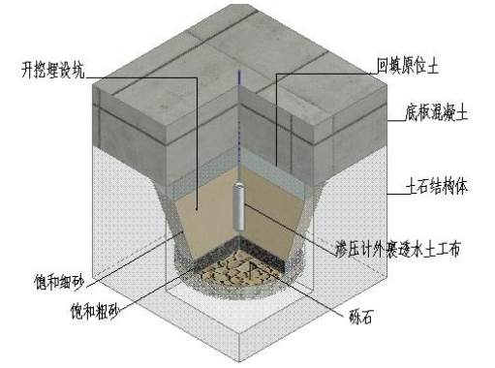
图五混凝土坝基埋没图

